Міністерство освіти і науки України

Національний університет «Львівська політехніка»

Кафедра систем штучного інтелекту



**Звіт**

про виконання

**Лабораторних та практичних робіт № 1**

***з дисципліни:*** «Мови та парадигми програмування»

***з розділу***: «Вступ до Розробки: Налаштування та Використання Середовища»

***Виконав:***

студент групи **ШІ-14**

**Нападайло Микита Олександрович**

# **Тема роботи:**

# Конфігурація робочого середовища, знайомство з мовами програмування С/С++, налаштування допоміжних програм та сайтів: Visual Studio Code, Git, Github, Algotester, Trello – а також перша робота з ними та Draw.io.

# **Мета роботи:**

# Встановити та сконфігурувати VS Code, необхідні розширення, MSYS, Git, зареєструватися на GitHub, в Algotester, Trello, ознайомитися з ними, а також менеджерами пакетами, консольними командами у Linux-подібному терміналі;

# написати та запустити свою першу програму, створити власну Git репозиторію та поділитися файлами з товаришами.

# **Теоретичні відомості:**

1. Теоретичні відомості з переліком важливих тем:

* Тема №1: Theory Education Activities.
* Тема №2: Flowcharts and Draw.io.
* Тема №3: Trello.
* Тема №4: Linux Console Commands.
* Тема №5: Visual Studio Code.
* Тема №6: GitHub.
* Тема №7: Git.
* Тема №8: Algotester.

1. Індивідуальний план опрацювання теорії:

* Тема №1: Theory Education Activities.
  + Джерела Інформації
    - Практичні та лабораторні заняття.
    - Відеозустрічі з викладачами.
    - Онлайн-документи з цілями, завданнями та деталями по першому розділу.
  + Що опрацьовано:
    - Опрацьовано навчальний план, критерії оцінювання робіт, а також цілі і задачі на перший розділ.
  + Статус: Ознайомлений
  + Початок опрацювання теми: 25.09
  + Завершення опрацювання теми: 01.10
* Тема №2: Flowcharts and Draw.io.
  + Джерела Інформації:
    - Стаття <https://www.visual-paradigm.com/tutorials/flowchart-tutorial/> .
    - Стаття <https://www.programiz.com/article/flowchart-programming> .
  + Що опрацьовано:
    - Інформацію про те, як правильно складати блок-схеми
    - Відомості про використання Draw.io
  + Статус: Ознайомлений
  + Початок опрацювання теми: 01.10
  + Завершення опрацювання теми: 02.10
* Тема №3: Trello.
  + Джерела Інформації:
    - Стаття <https://trello.com/guide/create-project#create-a-board>
  + Що опрацьовано:
    - Відомості по тому, як створити та налаштувати свою дошку
    - Інформацію про те, як можна співпрацювати та створювати картки з завданнями
  + Статус: Ознайомлений
  + Початок опрацювання теми: 29.09
  + Завершення опрацювання теми: 29.09
* Тема №4 Linux Console Commands.
  + Джерела Інформації:
    - Стаття <https://www.freecodecamp.org/news/the-linux-commands-handbook/>
  + Що опрацьовано:
    - Ознайомився з 60 командами, запам’ятав і почав використовувати основні
  + Статус: Ознайомлений
  + Початок опрацювання теми: 03.10
  + Завершення опрацювання теми: 05.10
* Тема №5 Visual Studio Code.
  + Джерела Інформації:
    - Відео <https://www.youtube.com/watch?v=jfbbmZHv-4A>

<https://www.youtube.com/watch?v=CPmQwlycfGI>

* + - Стаття <https://code.visualstudio.com/docs/cpp/config-mingw> .
  + Що опрацьовано:
    - Відеоінструкцію як інсталювати VS Code, GCC компілятор та GDB дебагер.
    - Відео з ілюстрацією як дебажити свій код.
  + Статус: Ознайомлений
  + Початок опрацювання теми: 07.10
  + Завершення опрацювання теми: 08.10
* Тема №6 GitHub.
  + Джерела Інформації:
    - Відео <https://www.youtube.com/watch?v=RGOj5yH7evk>
    - Стаття <https://en.wikipedia.org/wiki/GitHub>
  + Що опрацьовано:
    - Відео та онлайн статтю
    - Зареєстровано та ознайомлено з інтерфейсом та функціоналом сайту
  + Статус: Ознайомлений
  + Початок опрацювання теми: 07.10
  + Завершення опрацювання теми: 08.10
* Тема №7 Git.
  + Джерела Інформації:
    - Відео <https://www.youtube.com/watch?v=FyAAIHHClqI>
    - Стаття <https://git-scm.com/download/win>
  + Що опрацьовано:
    - Відео та текстові матеріали
    - Встановлено та налаштовано Git, розглянуто його команди
  + Статус: Ознайомлений частково
  + Початок опрацювання теми: 29.09
  + Завершення опрацювання теми: 25.10
* Тема №8 Algotester.
  + Що опрацьовано:
    - Зареєстровано
  + Статус: Ознайомлений
  + Початок опрацювання теми: 02.09
  + Завершення опрацювання теми: 02.09

# **Виконання роботи:**

## **1. Опрацювання завдання та вимог до програм та середовища:**

Завдання №1  Lab# Configuration: Trello

* Створити обліковий запис у Trello, додати картки з завданнями.

Завдання №2 Lab# Configuration: Linux Console Commands

* Опрацювати основні Linux команди.

Завдання №3 VSC and Extentions, IntelliSense, Code Runner

* Встановити та налаштувати VS Code та необхідні розширення

Завдання №4 Lab# Configuration:GitHub

* Зареєструватися, ознайомитися з інтерфейсом та функціоналом

Завдання №5 Lab# Configuration: Git

* Встановитита налаштувати Git

Завдання №6 Lab# Configuration: Algotester

* Зареєструватися, спробувати виконати завдання

Завдання №7 Create Own Git Repo and Exchange Files with Teammate

* За допомогою Git та GitHub створити власну репозиторію та обмінятися файлами з членами команди

Завдання №8 Run First Program

* Написати першу програму та запустити її

Завдання №9 Practice Task

* Виконати завдання з практичної роботи

## **2. Дизайн та планована оцінка часу виконання завдань:**

Програма №8 Run First Program

* Блок-схема

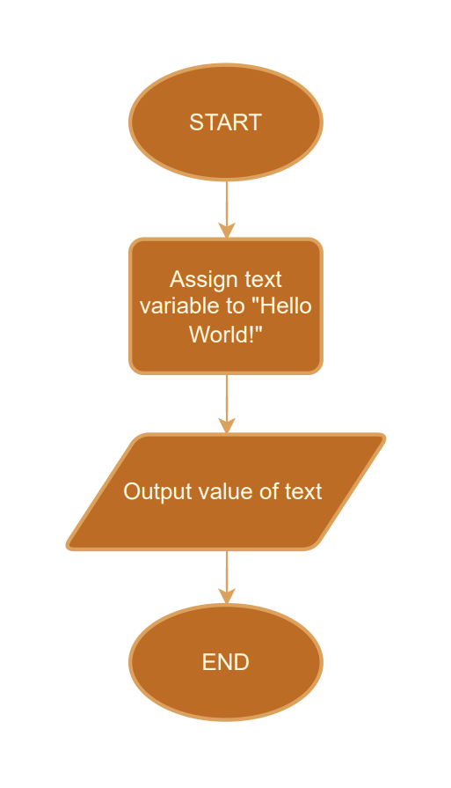

* Планований час на реалізацію – 1 хвилина

Програма №9 Practice Task

* Блок-схема

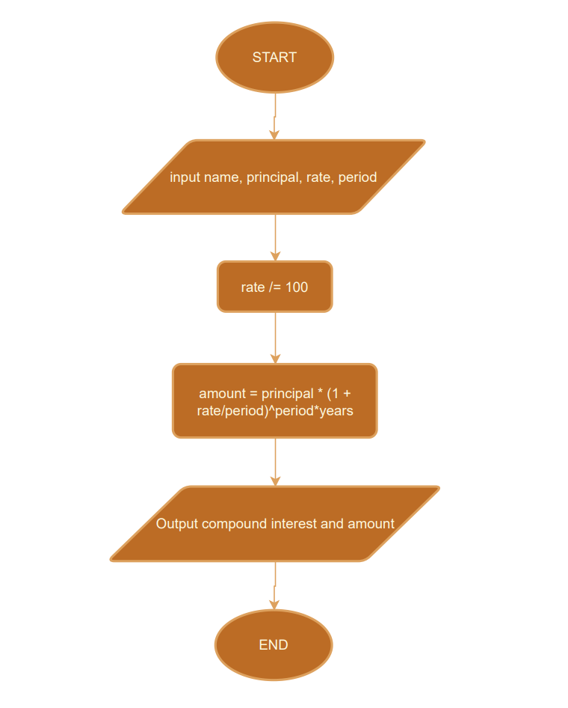

* Планований час на реалізацію – 30 хвилин
* Використання *printf* і *scanf* замість *cout* і *cin*

## **3. Конфігурація середовища до виконання завдань:**

Завдання №1 Lab# Configuration: Trello.

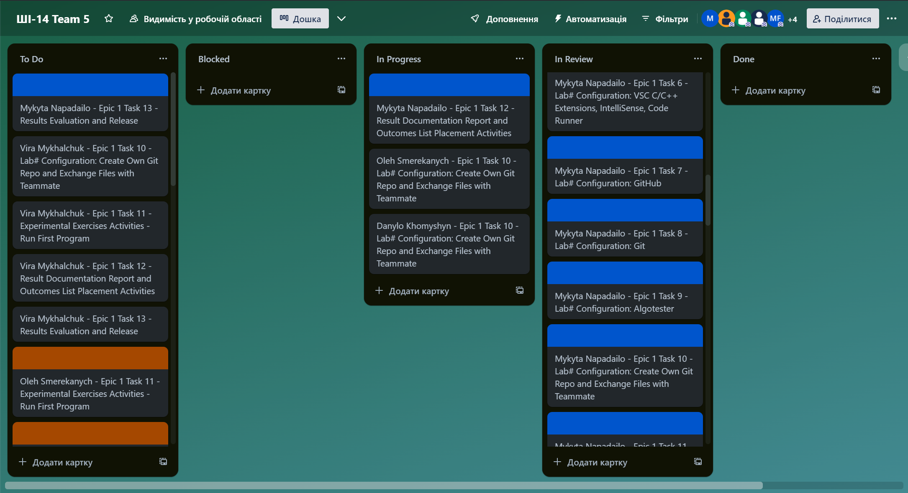

Зареєструвався, додав картки з завданнями, змінив тему та додав обкладинки.

Завдання №2 Lab# Configuration: Linux Console Commands.

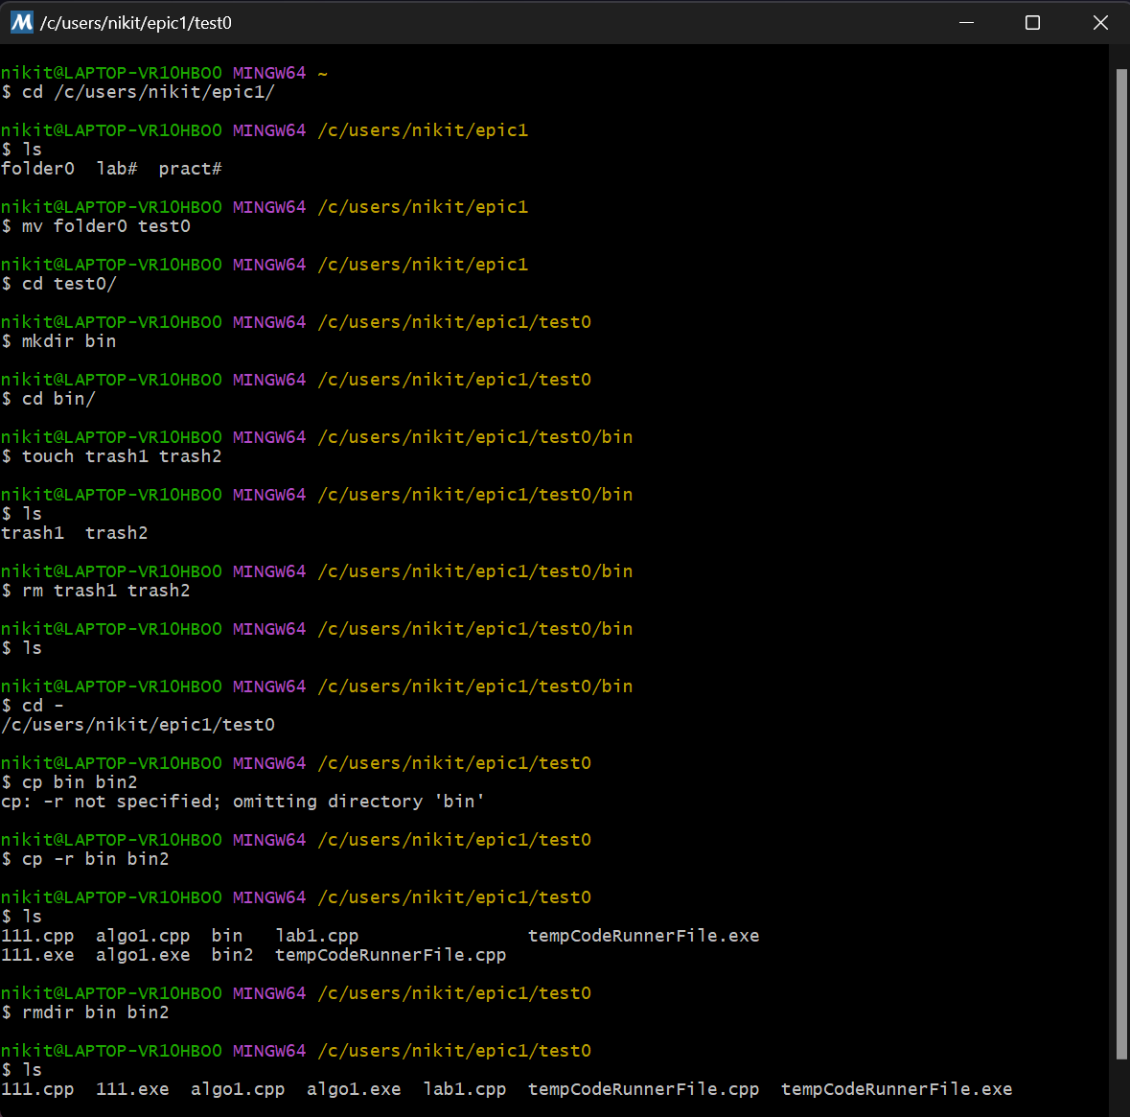

Попрактикувався в використанні Linux команд для пересування між папками, створення папок та файлів, їх перейменування, копіювання та видалення.

Завдання №3 Lab# Configuration: VS Code and Extentions, IntelliSense, Code Runner.

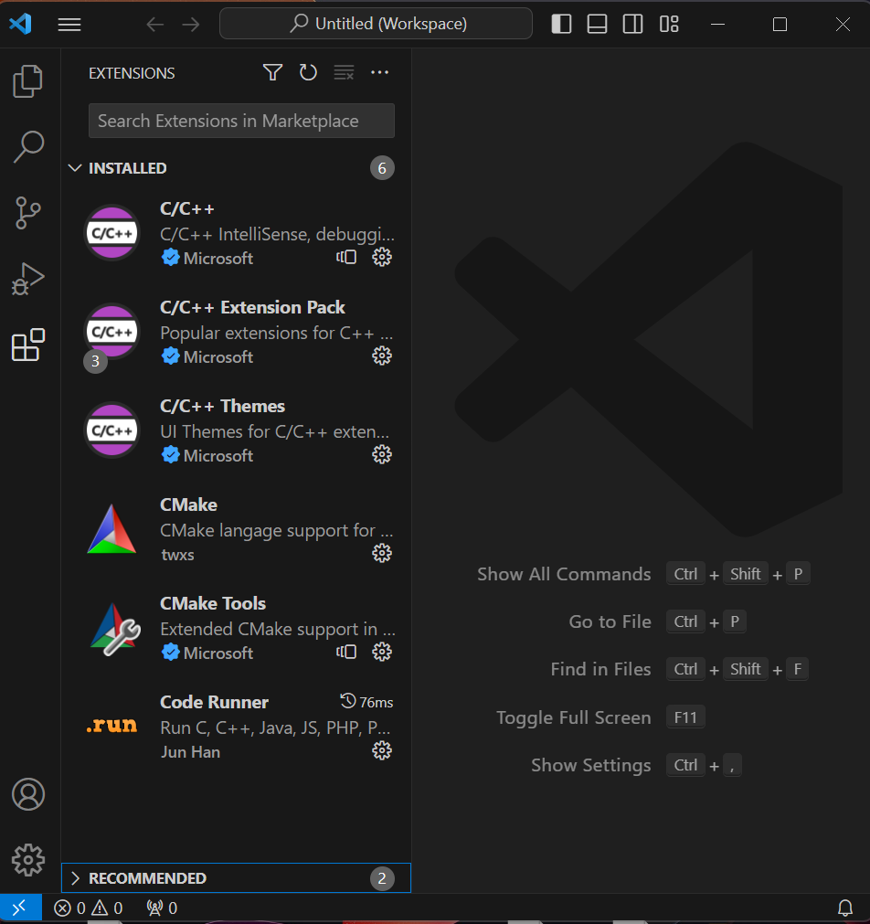

Інсталював VS Code та розширення для його коректної роботи.

Завдання №4 Lab# Configuration: GitHub.

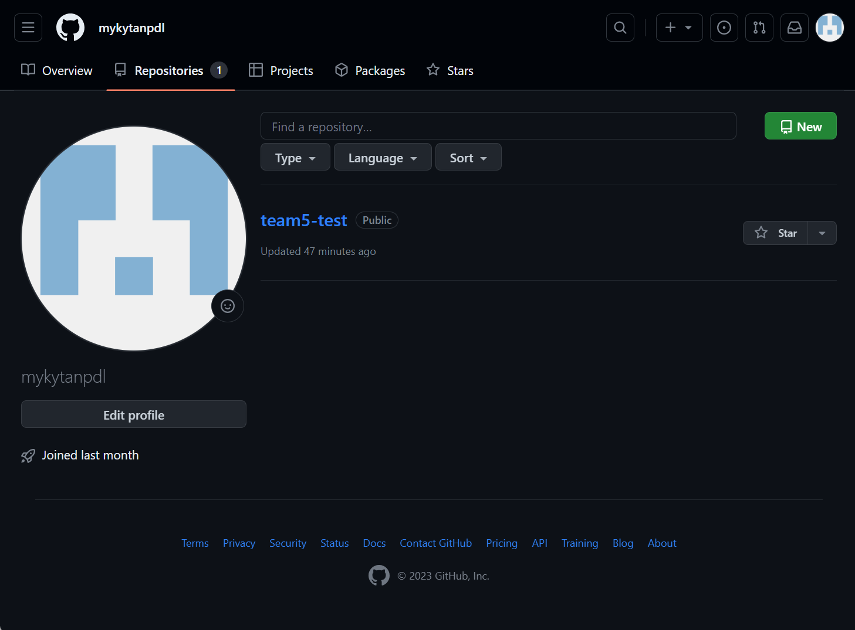

Зареєструвався на GitHub.

Завдання №5 Lab# Configuration: Git.

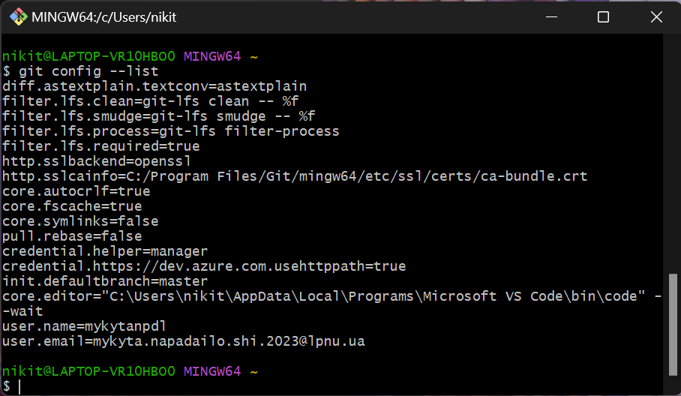

Встановив та налаштував Git.

Завдання №6 Lab# Configuration: Algotester.

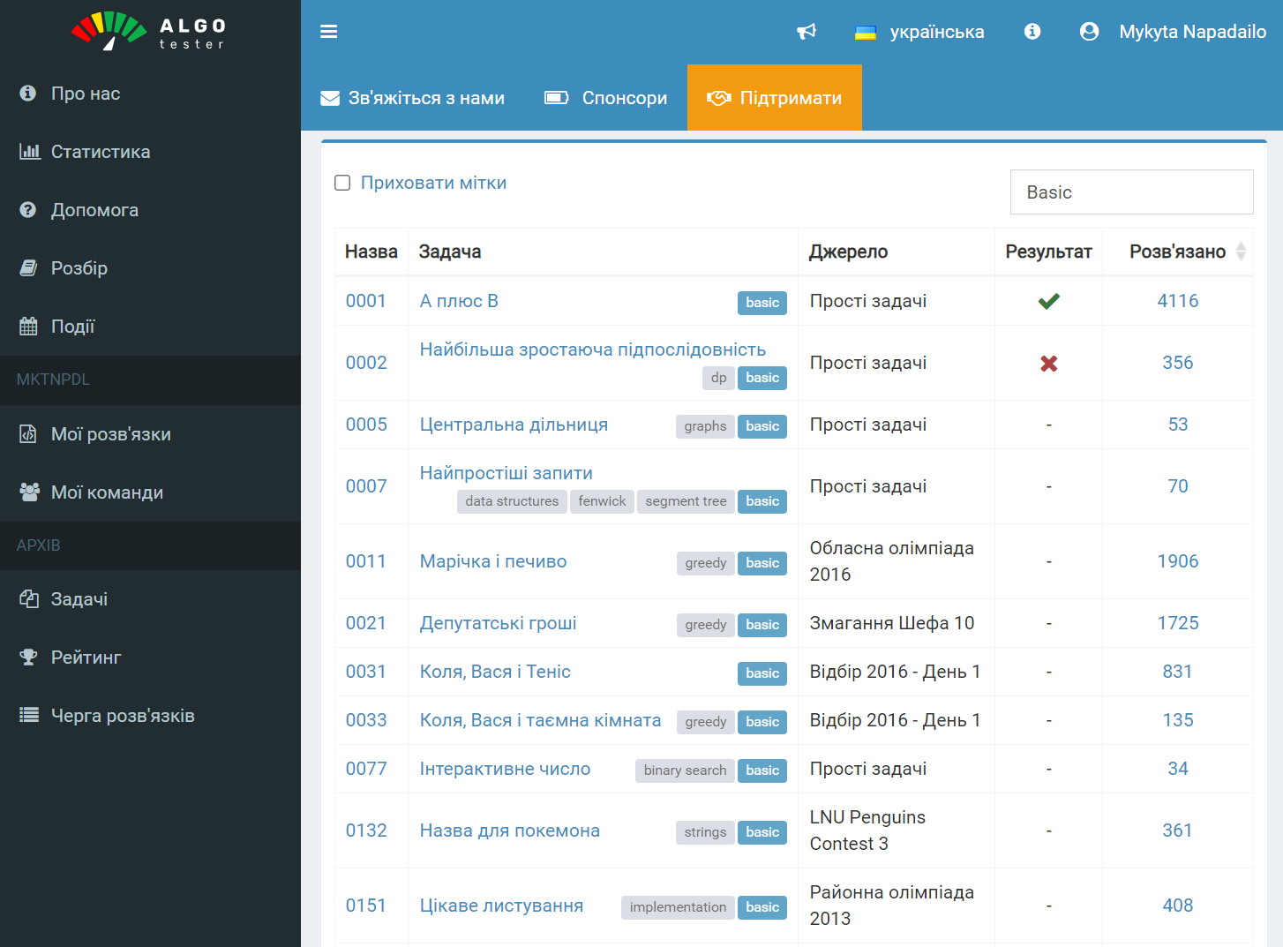

Зареєструвався на Algotester, спробував вирішувати задачі.

Завдання №7 Create Own Git Repo and Exchange Files with Teammate.

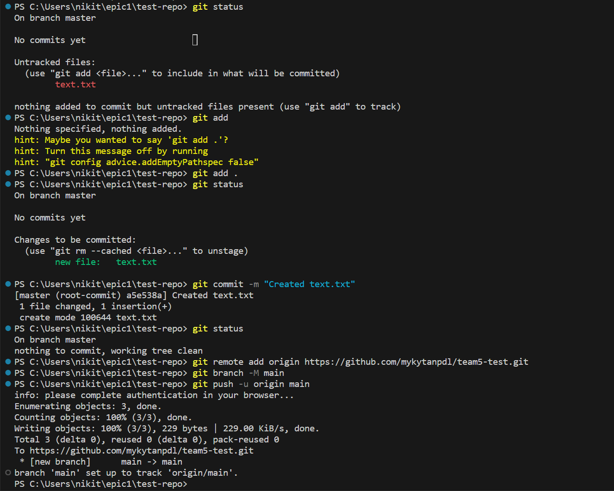

Створив власну репозиторію та поділився текстовим файлом за допомогою Git.

## **4. Код програм з посиланням на зовнішні ресурси:**

Посилання на pull-request: <https://github.com/artificial-intelligence-department/ai_programming_playground/pull/104>

Завдання №8 Run First Program

#include <iostream>  // Include the input/output stream library

int main() {

    // Declare a string variable named 'text' and initialize it with the text "Hello World!"

    std::string text = "Hello World!";

    // Output the contents of the 'text' variable to the console using 'std::cout'

    std::cout << text;

    // Return 0 to indicate a successful program execution

    return 0;

}

Перша програма написана на мові C++, що в кінцевому результаті виводить “Hello World!”

Завдання №9 Practice Task

#include <cstdio>

#include <cmath>

int main()

{

    char name[100];

    double principal, rate;

    int years, period;

    // Ввід імені

    printf("Enter your name: ");

    scanf("%99[^\n]", name);

    // Ввід початкової суми

    printf("Enter your principal amount: ");

    scanf("%lf", &principal);

    // Ввід відсоткової ставки

    printf("Enter your rate of interest: ");

    scanf("%lf", &rate);

    // Ввід кількості років

    printf("Enter your number of years: ");

    scanf("%i", &years);

    // Ввід кількості нарахувань за рік

    printf("Enter your number of times interest is compounded per year: ");

    scanf("%i", &period);

    rate /= 100;

    double amount = principal * pow((1 + (rate / period)), period * years);

    printf("Hello %s!\nThe compound interest for a principal of %.2f at a rate of %.2f%% compounded %i times a year for %i years is: %.2f\n", name, principal, rate * 100, period, years, amount - principal);

    printf("The total amount after %i years is %.2f\n", years, amount);

    return 0;

}

Програма написана на мові C/C++, основним завданням якої є знаходження суми прибутку від початкової вхідної суми на основі формули складного відсотку.

## **5. Результати виконання завдань, тестування та фактично затрачений час:**

Завдання №8 Run First Program: Деталі по виконанню і тестуванню програми

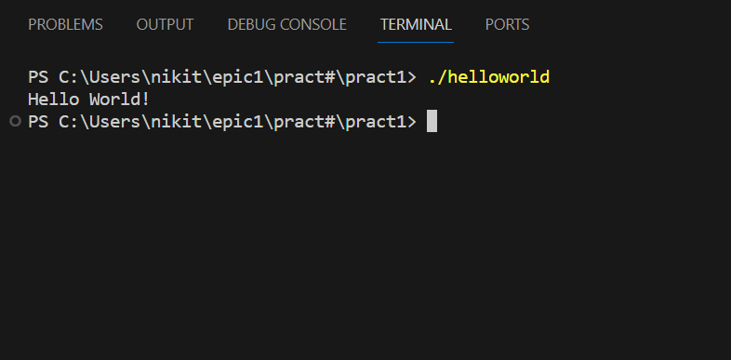

Час затрачений на виконання завдання – 2 хвилини

Завдання №9 Practice Task: Деталі по виконанню і тестуванню програми

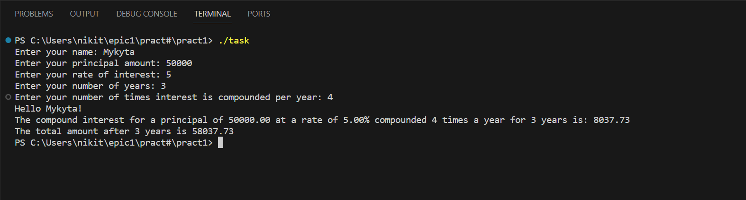

Час затрачений на виконання завдання – практичне заняття (близько години)

# **Висновки:**

Протягом цього епіку я опрацював великий обсяг теоретичних відомостей, а саме познайомився з більшою кількістю Linux команд, дізнався про роботу менеджерів пакетів, Git та GitHub. Крім того, я налаштував середовище для роботи, встановивши Visual Studio Code, Git, налаштувавши їх, і зареєструвавшись на всіх необхідних онлайн ресурсах. Також я спробував писати програми мовою С++ і створювати власні репозиторії та pull-request-и за допомогою Git та GitHub.